МИНИСТЕРСТВО НАУКИ И ВЫСШЕГО ОБРАЗОВАНИЯ  
РОССИЙСКОЙ ФЕДЕРАЦИИ

МОСКОВСКИЙ ФИЗИКО-ТЕХНИЧЕСКИЙ ИНСТИТУТ

(национальный исследовательский университет)

ФИЗТЕХ-ШКОЛА ПРИКЛАДНОЙ МАТЕМАТИКИ И ИНФОРМАТИКИ

Кафедра математического моделирования и прикладной математики

Квалификационная работа на соискание степени магистра  
по направлению 03.04.01 «Прикладные математика и физика»,  
магистерская программа «Управление динамическими системами»

**Здесь идёт согласованное с деканатом название вашей работы**

Выполнил:  
студент группы ХХХ  
*Иванов Иван Иванович*

Научный руководитель:  
к.ф.-м.н., доцент  
*Петров Пётр Петрович*

Москва, 202_

**Аннотация**

Здесь идёт аннотация дипломной работы объёмом не более 1500 знаков, не считая пробелов. В ней необходимо отразить цели и задачи исследования, а также основные полученные результаты.

**ОГЛАВЛЕНИЕ**

Обозначения и сокращения 4

Введение 5

1. Здесь идёт название первой главы 6

1.1. Это название первого параграфа первой главы 6

2. Это название второй главы 7

2.1. А это название первого параграфа второй главы 7

Заключение 9

Список использованных источников 10

Приложение А. Здесь идёт его название 11

# Обозначения и сокращения

Этот раздел не является обязательным. Его рекомендуется включить, если в тексте встречается большое количество математических символов (особенно с верхними и/или нижними индексами), а также аббревиатур и сокращений. Тогда, при первом их упоминании, расшифровка становится факультативной.

** перицентральное расстояние

** классические углы Эйлера

NASA National Aeronautics and Space Administration

КА космический аппарат

РАН Российская академия наук

# Введение

Перед тем как начать писать текст диплома, набросайте с научным руководителем его содержание, включая примерный объём каждой из глав. Рекомендуемый объём бакалаврской дипломной работы составляет 30-40 страниц, магистерской – 50-70 страниц (без учёта приложений).

Введение содержит краткое обоснование выбора темы исследования и её актуальности – на основе обзора литературы. Затем указывается цель работы и решаемые задачи. В конце введения опишите по главам структуру диплома – что в какой главе изложено.

Обратите внимание, что наличие новизны для магистерских дипломов обязательно.

При наличии публикаций и/или выступлений на конференциях по теме диплома укажите соответствующие сведения перед описанием структуры диплома.

# Здесь идёт название первой главы

## Это название первого параграфа первой главы

Это пример нумерованной выключной (т.е. размещаемой на отдельной строке) формулы. Объём тетраэдра вычисляется как

.

А это пример внутритекстовой и ненумерованной выключной формул, а также пример ссылки на источник. Коэффициент  обладает следующим важным свойством [1]:

.

Наконец, приведём пример блока формул – в виде системы уравнений – с единым номером. Уравнения движения КА в ньютоновом поле тяготения имеют форму



# Это название второй главы

## А это название первого параграфа второй главы

Все графики, включаемые в текст диплома, должны иметь разрешение не менее 300 dpi. Оси графиков должны быть подписаны; у отображаемой величины должна быть указана её размерность, а для безразмерных величин желательно добавлять «безразм.» (например, «Эксцентриситет, безразм.»). Размер шрифта надписей не должен визуально казаться значительно меньше размера шрифта текста диплома.

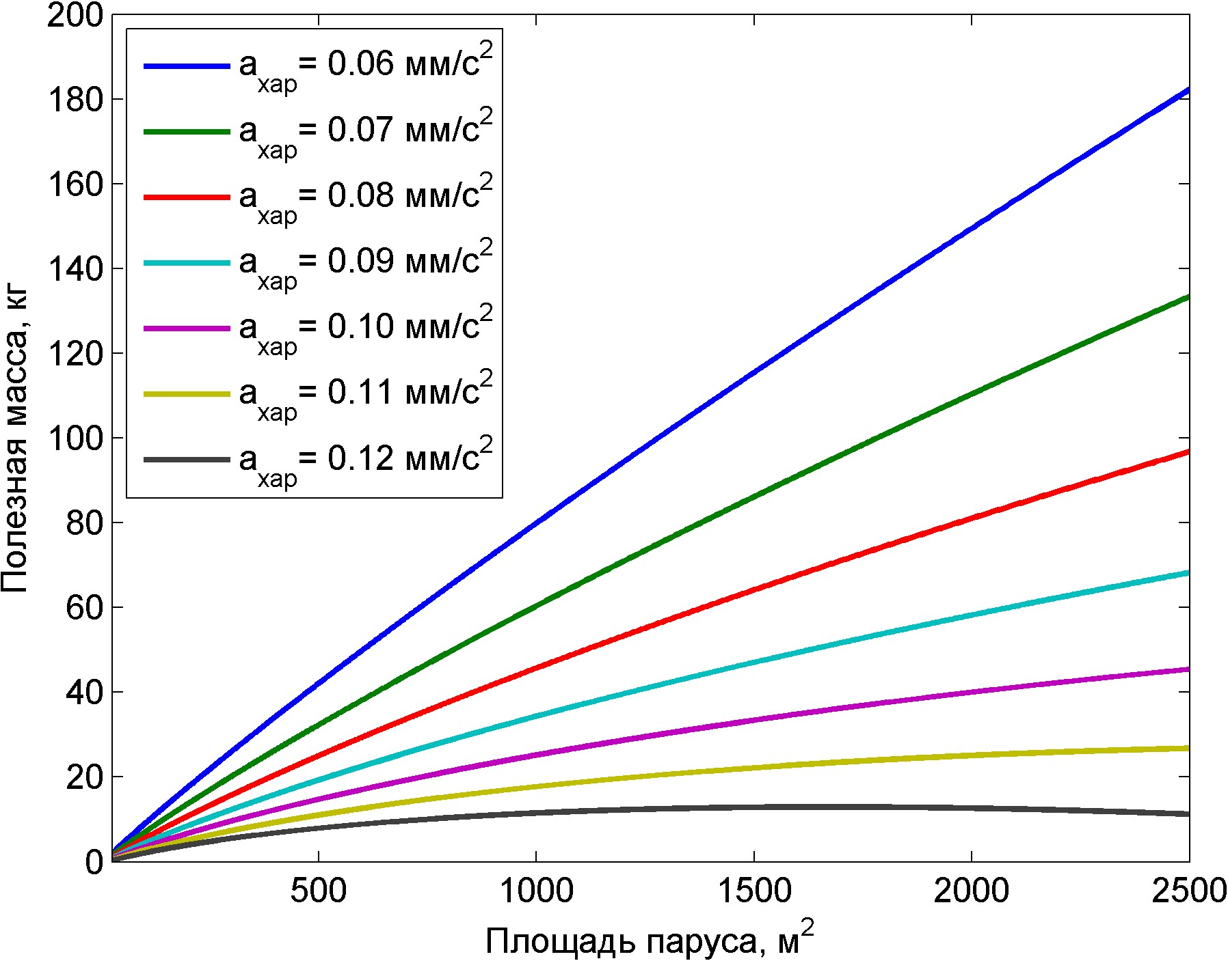

Рисунок 1 – Масштабирование полезной массы КА с парусом.

К другим иллюстрациям – фотографиям, рисованным объектам, блок-схемам и т.п. – предъявляются те же требования по разрешению и размеру шрифта поясняющих надписей, что и для графиков. Для заимствованных графических материалов обязательно указывайте источник в квадратных скобках в конце подписи: Рисунок 3 – ...... [фото: NASA].

Обратите внимание на оформление списка литературы. Приведены примеры оформления ссылок на статьи в журналах или сборниках конференций, монографии, препринты ИПМ, диссертации, веб-страницы. Инициалы авторов размещайте после фамилий. Для англоязычных источников после фамилии автора следует запятая. Если авторов несколько, перед последней фамилией ставится предлог and.

# Заключение

Заключение не повторяет введение, а описывает, какие именно результаты были вами получены и какие выводы из них следуют. Здесь также указываются пути дальнейшего развития исследования и его практическая ценность.

# Список использованных источников

1. Roscoe, C.W.T., Vadali, S.R., and Alfriend, K.T. *Optimal Formation Design for Magnetospheric Multiscale Mission Using Differential Orbital Elements*, Journal of Guidance, Control, and Dynamics, 2011, Vol. 34, No. 4, pp. 974-985.
2. Guzman, J., and Edery, A. *Mission Design for the MMS Tetrahedron Formation*, 2004 IEEE Aerospace Conference Proceedings, Big Sky, Montana, USA, March 6-13, 2004, Vol. 1, pp. 533-540.
3. Дубошин Г.Н. *Небесная механика. Основные задачи и методы.* М.: Наука, 1975. 800 с.
4. Иванов Д.С., Трофимов С.П., Широбоков М.Г. *Численное моделирование орбитального и углового движения космических аппаратов* / под общ. ред. Овчинникова М.Ю. — М.: ИПМ им. М.В. Келдыша, 2016. 118 с.
5. Маштаков Я.В., Шестаков С.А. *Поддержание тетраэдральной конфигурации группы спутников при помощи одноосного управления.* Препринты ИПМ им. М.В. Келдыша, 2016, № 95, 27 с.
6. Rowan, T. *Functional Stability Analysis of Numerical Algorithms*, Ph.D. Thesis, Department of Computer Sciences, University of Texas at Austin, 1990.
7. An Introduction to Magnetic Reconnection. URL: <http://astro.gla.ac.uk/~hamish/stfc_ss15/STFC-SS-Glasgow-Reconnection.pdf> (дата обращения: 12.05.2018).

# Приложение А. Здесь идёт его название

Используемую в дипломной работе справочную информацию, особенно общеизвестную и/или громоздкую, рекомендуется приводить в приложениях. Приложения обозначаются заглавными буквами (А, Б, В и т.д.) в порядке ссылок на них в тексте диплома.